INDICAÇÃO Nº04309/2013

Sugere ao Poder Executivo Municipal que seja realizada a reforma da praça, na Rua Ilhéus com a Rua Terezina, no bairro Planalto do Sol.

**INDICA** Ao Senhor Prefeito Municipal, na forma regimental, determinar ao setor competente que tome providências no sentido que seja realizada a reforma da praça, na Rua Ilhéus com a Rua Terezina, no bairro Planalto do Sol.

**Justificativa:**

Conforme visita no local, esse vereador pode constatar que a praça necessita de reforma.

O banco quebrado é um dos problemas que essa praça se encontra.

Plenário “Dr. Tancredo Neves”, em 30 de julho de 2013.

**ADEMIR DA SILVA**

-Vereador-

INDICAÇÃO Nº04309/2013- pg. 02/02

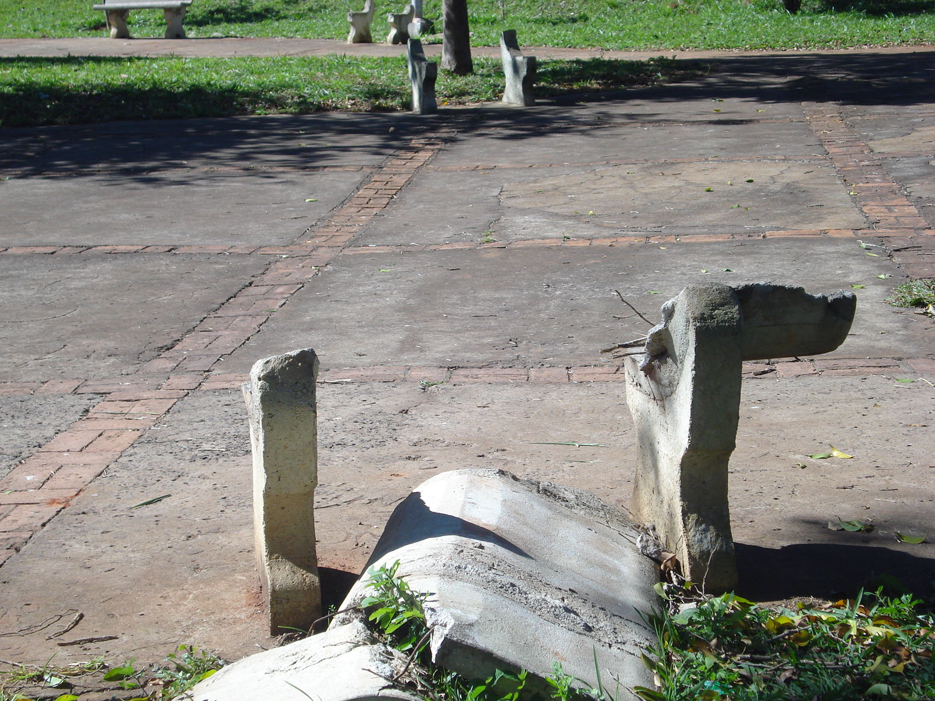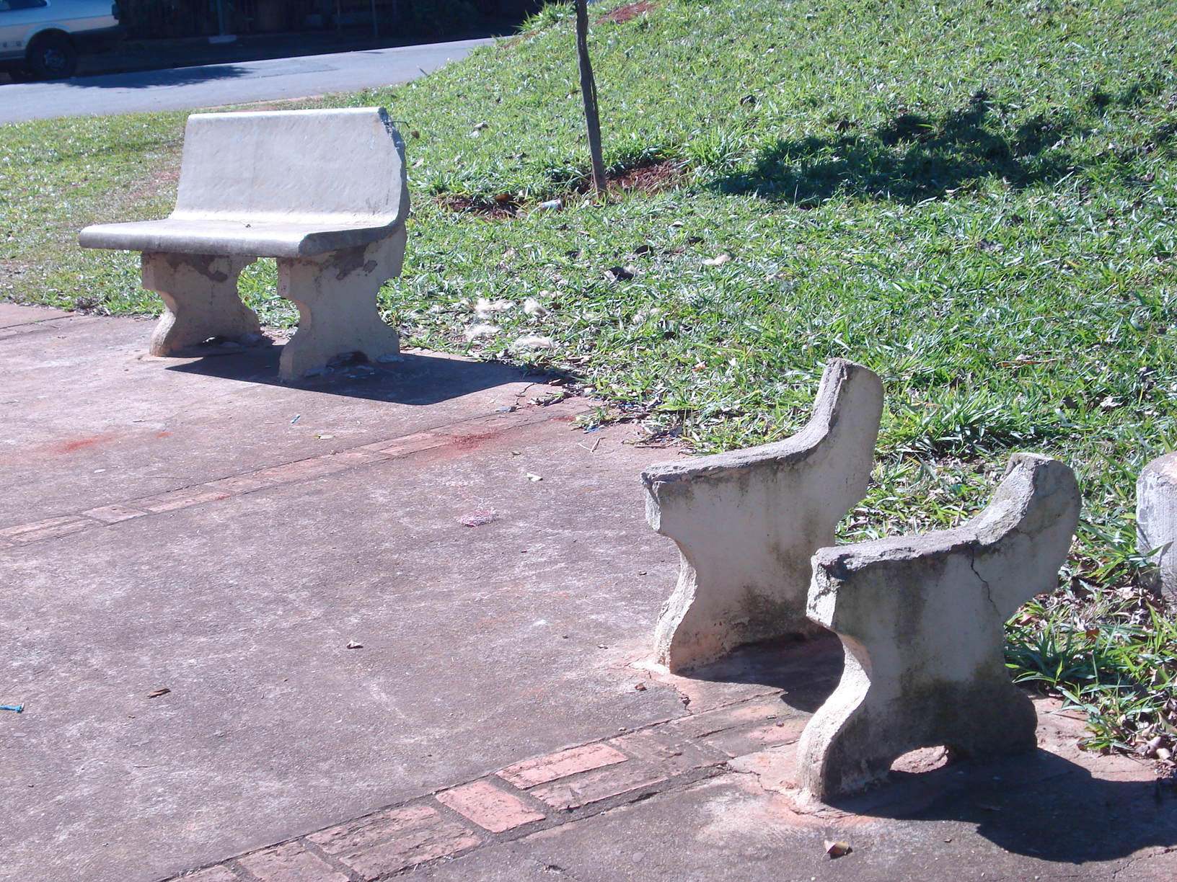

Plenário “Dr. Tancredo Neves”, em 30 de julho de 2013.

**ADEMIR DA SILVA**

-Vereador-